SQOOP

APARTADO A
1.- En la carpeta del usuario maria_dev en HDFS crea una subcarpeta llamada sqoop donde guardaremos los archivos de esta práctica.
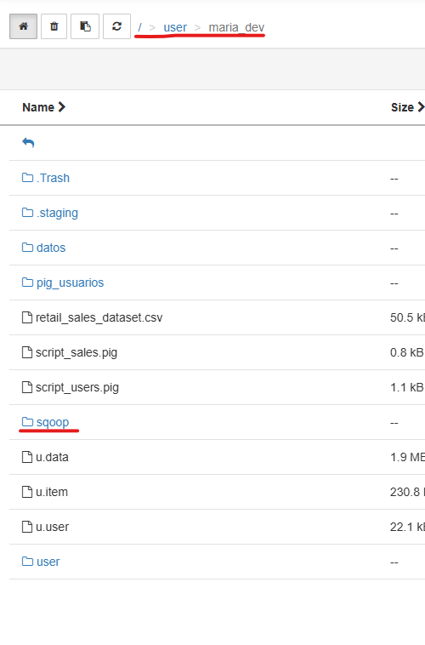
2.- Importa con Sqoop las tres tablas que creamos en MySql en la práctica anterior.
3.- Importa, dejándola en un solo archivo, todos los datos de los empleados adjuntándoles a cada uno toda la información de su departamento.
4. Muestra en HDFS la ubicación y contenido de los ficheros resultantes.
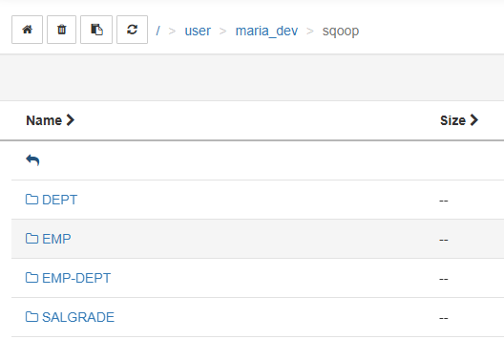
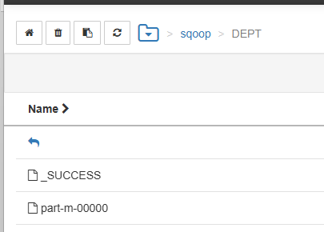
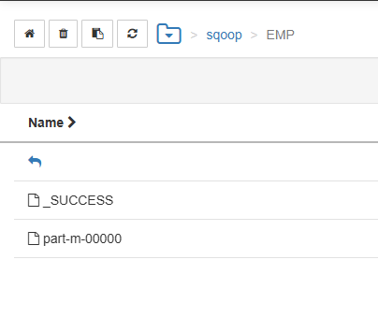
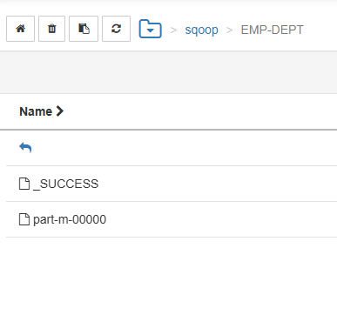
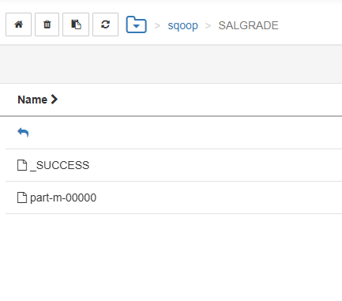

APARTADO B
1.- En la carpeta del usuario maria_dev en HDFS crea una subcarpeta llamada movielens donde guardaremos los archivos u.data, u.user y u.item.
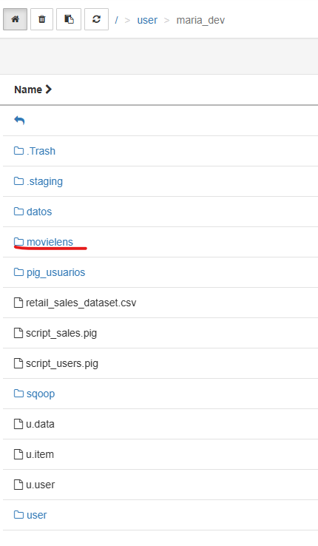

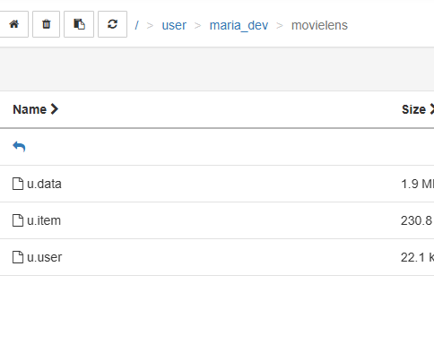
2.- Utilizando PIG, al archivo u.user quítale la última columna con el código postal. Guarda el resultado en el archivo u.user2.
3.- Utilizando PIG, del archivo u.item quédate solamente con las dos primeras columnas (id y título). Posteriormente de la columna título extrae el año y guárdala en una nueva columna (anio). En la columna título ha de quedar exclusivamente el título sin el año. Guarda el resultado en un archivo llamado u.item2

APARTADO C
1.- Crea en tu servidor MySql de AWS una nueva base de datos llamada movielens.

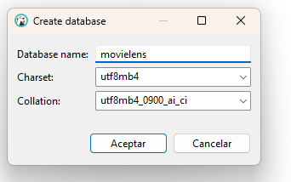
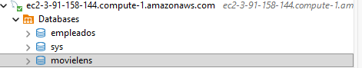
2.- En dicha base de datos crea tres tablas (usuarios, votos y peliculas) con la estructura adecuada para almacenar los ficheros u.data, u.user2 y u.item2. Utiliza sentencias CREATE TABLE. Crea los índices y relaciones entre las tres tablas.
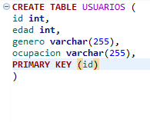
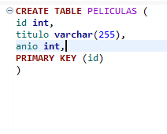
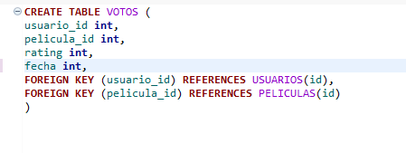
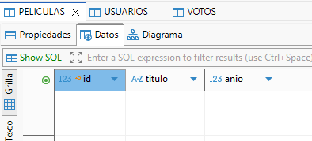
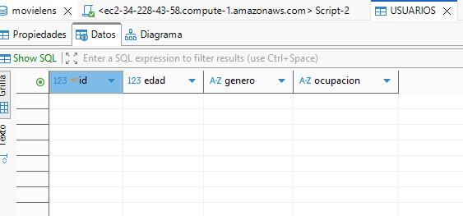
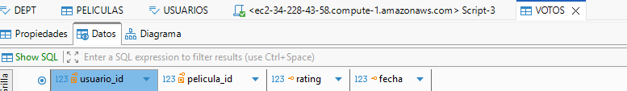
3.- Utilizando SQOOP, exporta los tres ficheros de HDFS a sus tablas.
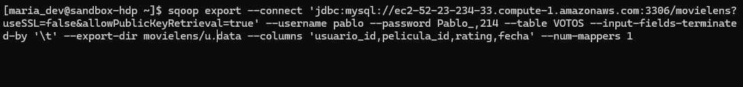
4.- Comprueba con sentencias SELECT que los ficheros se importaron correctamente.
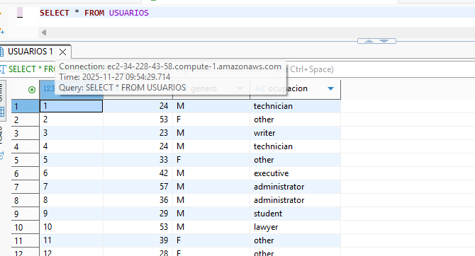
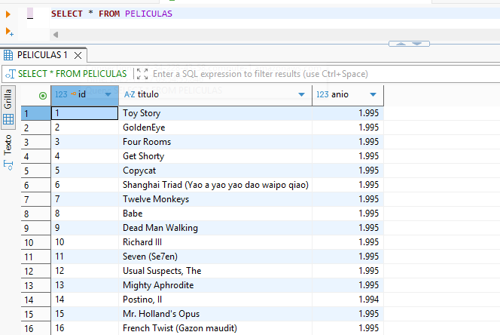

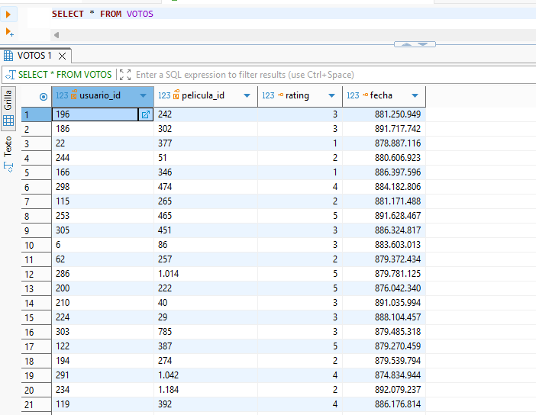

APARTADO D
- Top 10 películas más votadas de todos los tiempos (número de votos, no el valor de este).
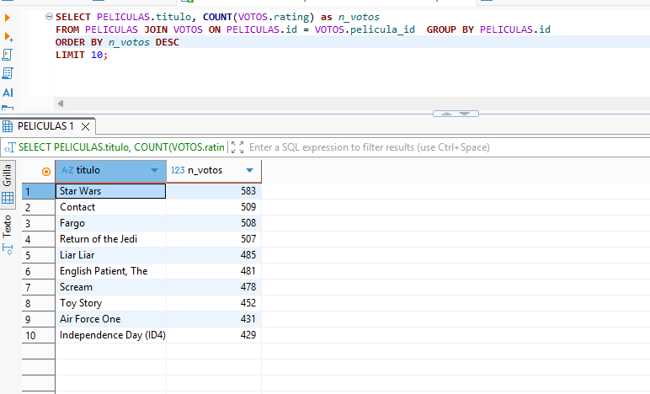
- Películas con nota media ≥ 4.5 y al menos 100 valoraciones.
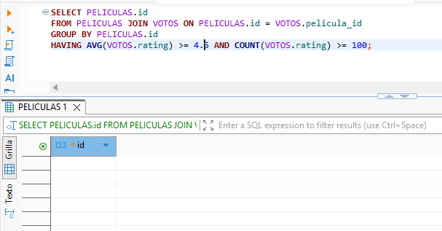
- Usuarios que han dado más de 300 valoraciones y su nota media.
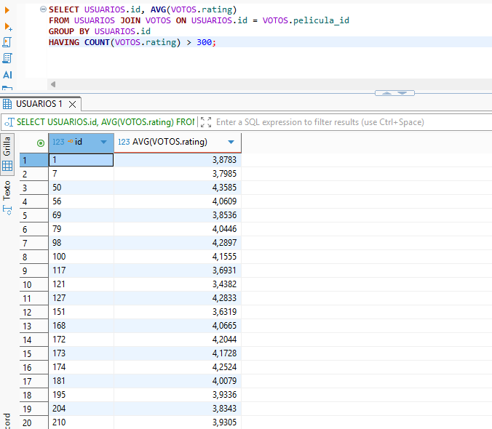
4. Año con más películas votadas (por número total de votos).
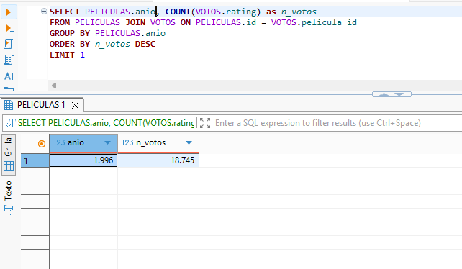
- Las 5 películas más "polarizadas" (mayor desviación estándar, con valoraciones muy extremas) con al menos 50 votos. (Investiga qué función de SQL de da la desviación estándar).
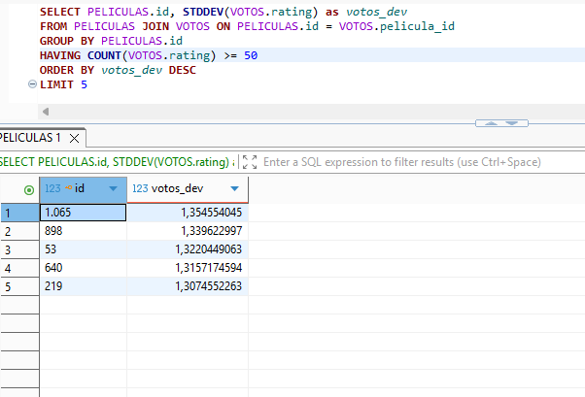

- Usuarios cuya nota media es menor que la nota media global.
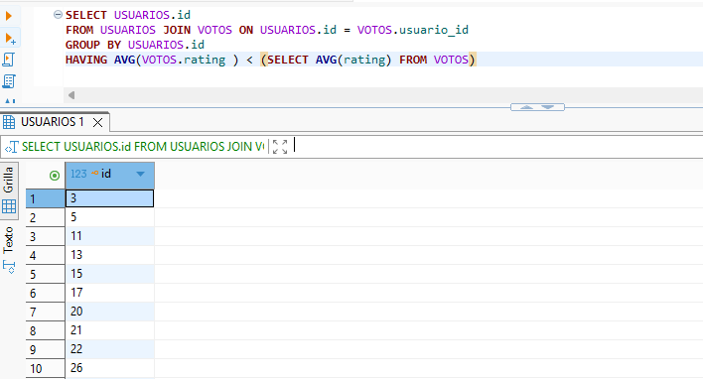

- Películas que han recibido al menos una valoración de 1 y una de 5 (las más divididas).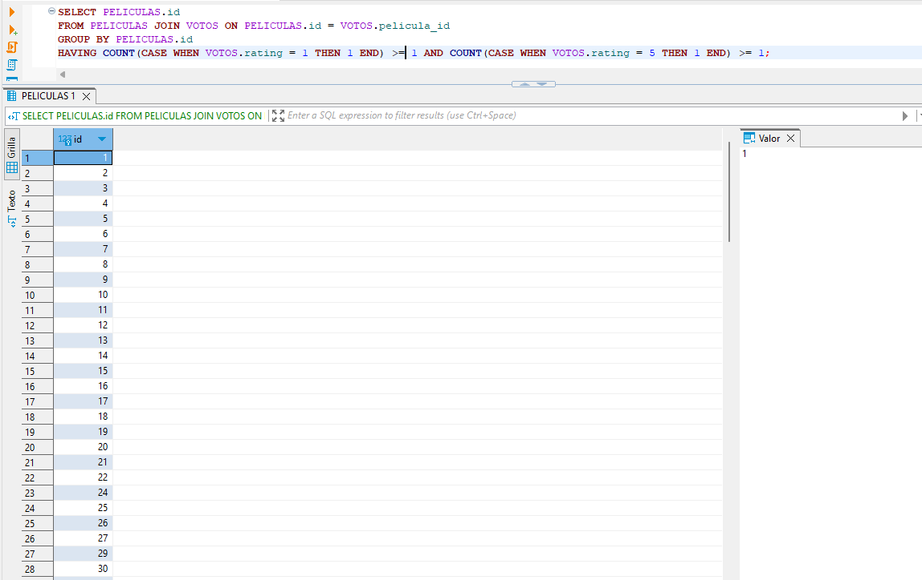

- Top 10 usuarios más activos en 1997 (por número de valoraciones ese año).
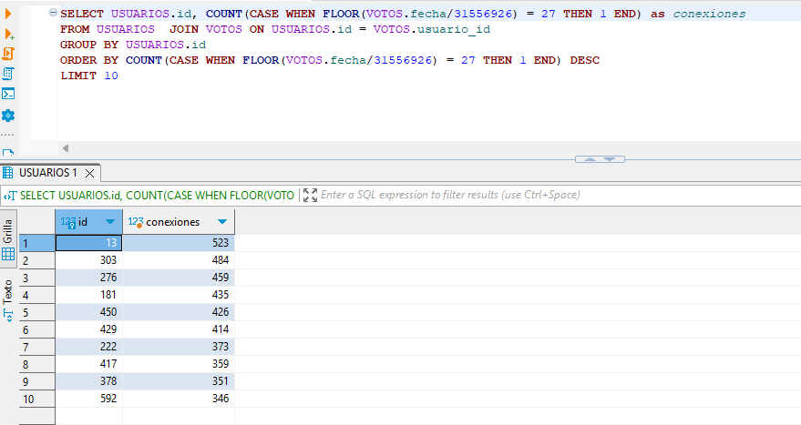
- Películas estrenadas después de 1995 con mejor nota media que "Toy Story (1995).
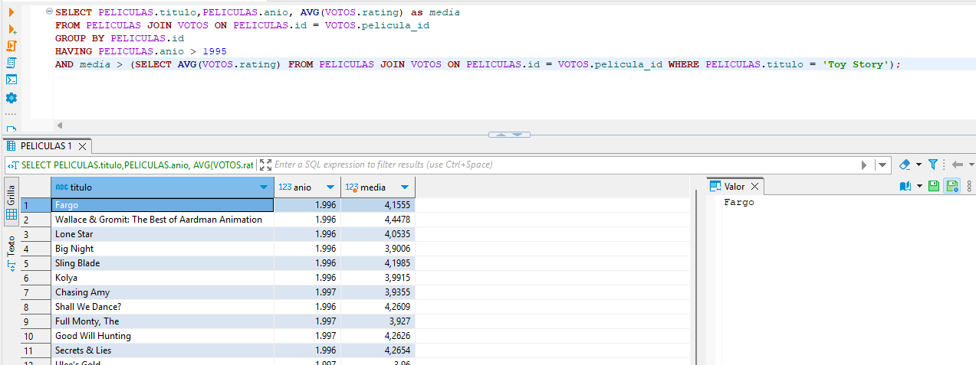

- Usuarios que han valorado todas las películas estrenadas en 1993.
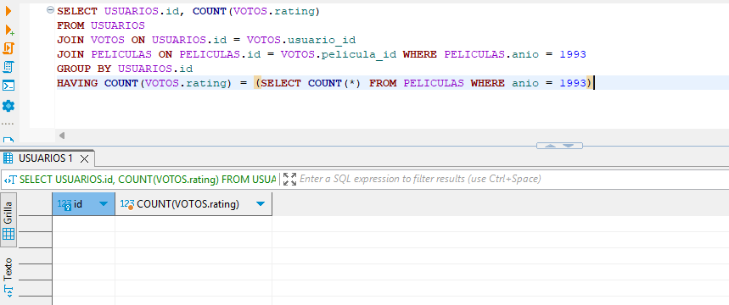

- Evolución mensual del número de valoraciones en 1998.
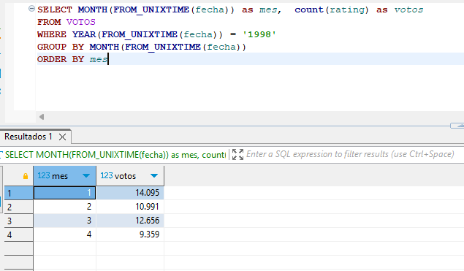
- Las 5 películas con mayor aumento de popularidad (comparar 1997 vs 1998).
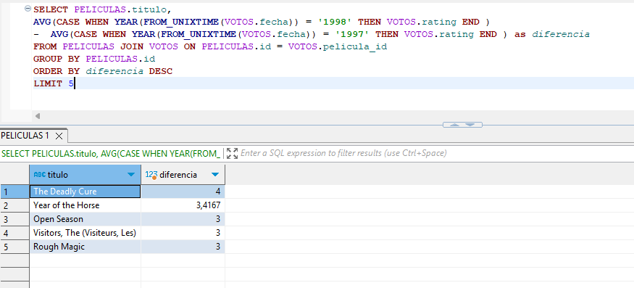

- Usuarios que han valorado más películas que la media de su género.
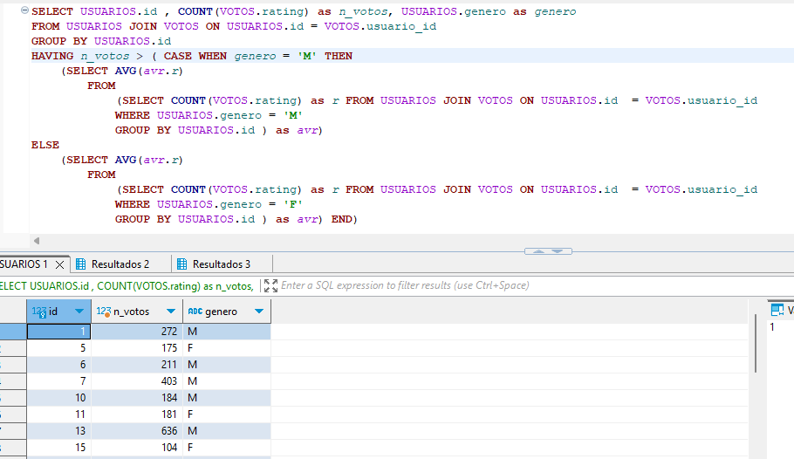

- Películas que nadie ha valorado con 3 estrellas (solo 1,2,4,5).
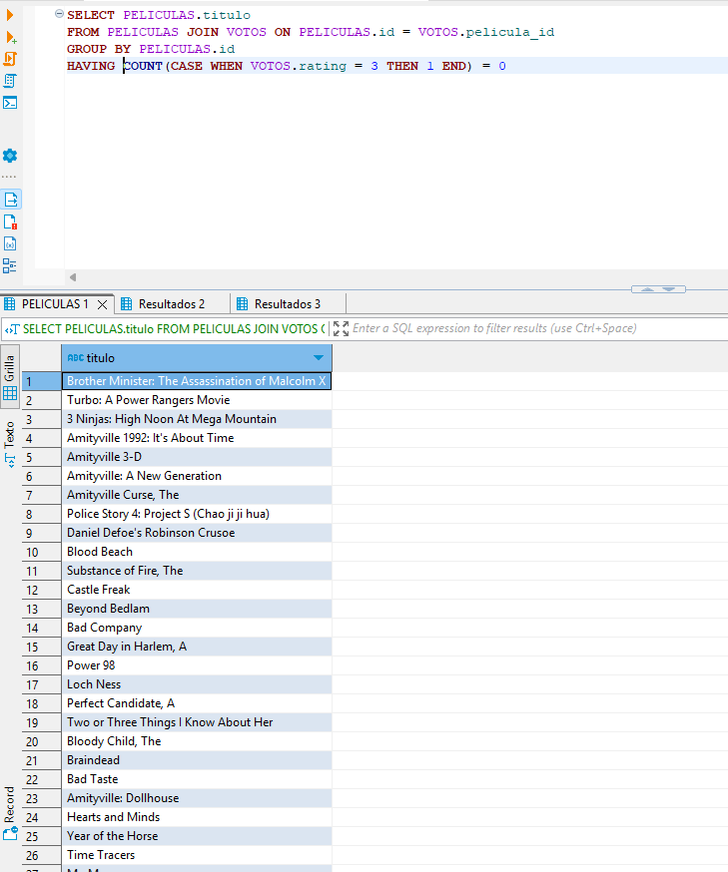

- Ranking de días de la semana con más actividad (lunes, martes…).
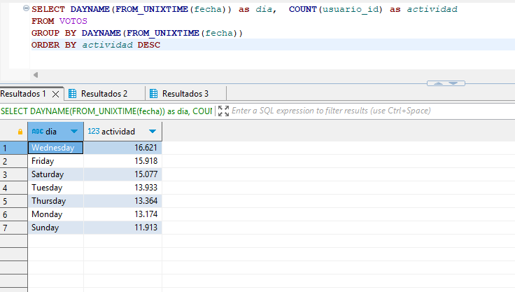
- Usuarios que han dado su primera y última valoración con diferencia > 6 meses.
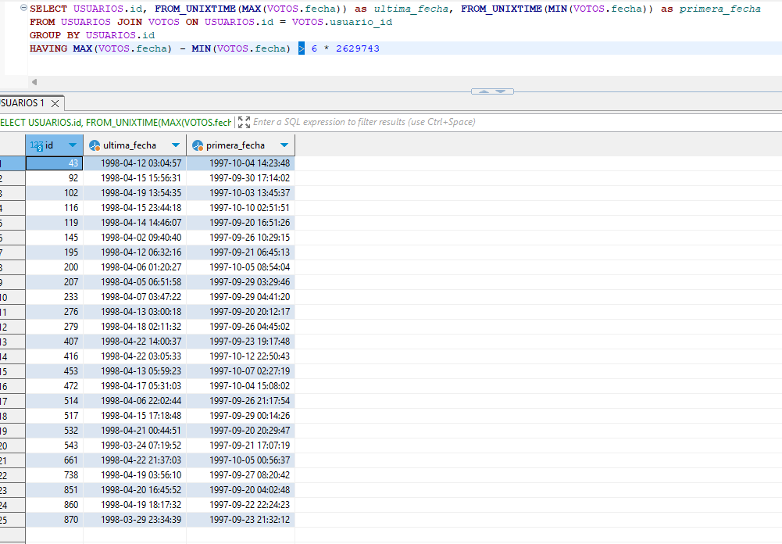

- Las 10 películas con mayor ratio 5-estrellas / total valoraciones.
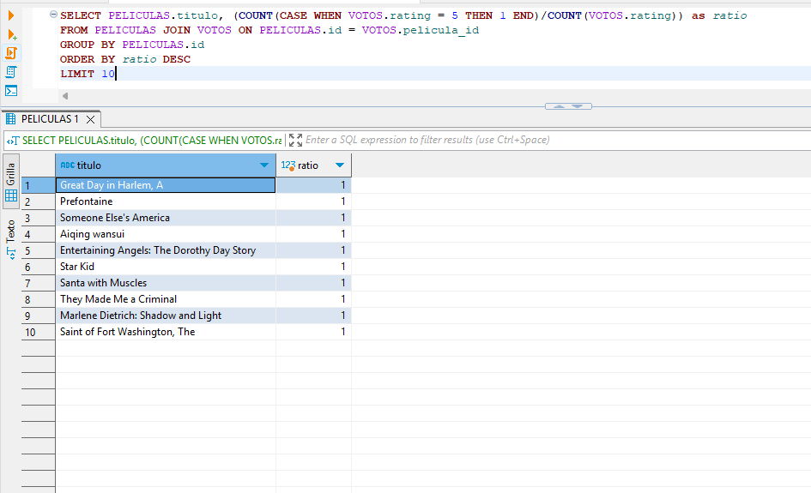
- UPDATE: Aumenta en 1 año la edad de todos los usuarios (simulación de paso del tiempo).
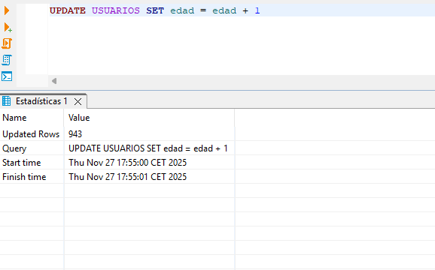
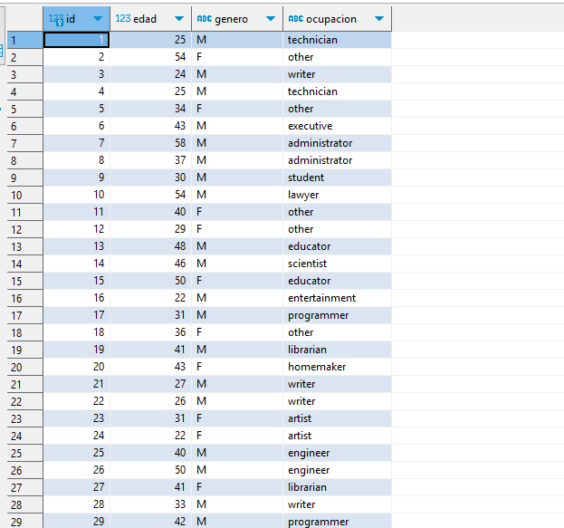

- INSERT: Añade una nueva película ficticia estrenada hoy.
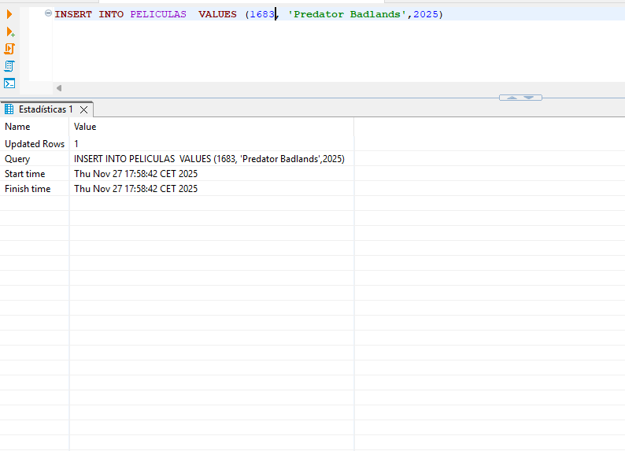
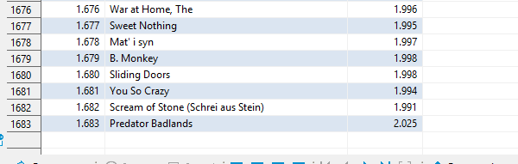

- DELETE: Elimina todas las valoraciones anteriores a 1997.
